Salut Daniel,

Voici la procédure d’importation des feuilles d’inscription pour un nouveau tournoi, procédure qui peut s’effectuer depuis n’importe quelle feuille de catégories.
D’abord, t’assurer que le symbole en [A2] soit bien le carré rouge explosé.
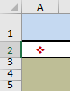
Si ce n’est pas le cas, double-clic sur [A2] jusqu’à l’affichage de ce symbole.
Pour connaître la signification de ces symboles, clic DROIT sur ceux-ci en [A2].
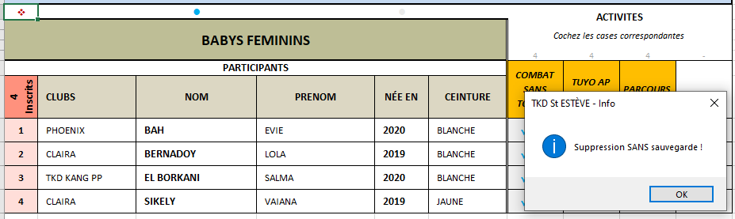
Ensuite, effacer toute trace du précédent tournoi, bien sûr !
Pour ce faire, clic DROIT sur [A8], cellule rose qui affiche le nombre d’inscrits.
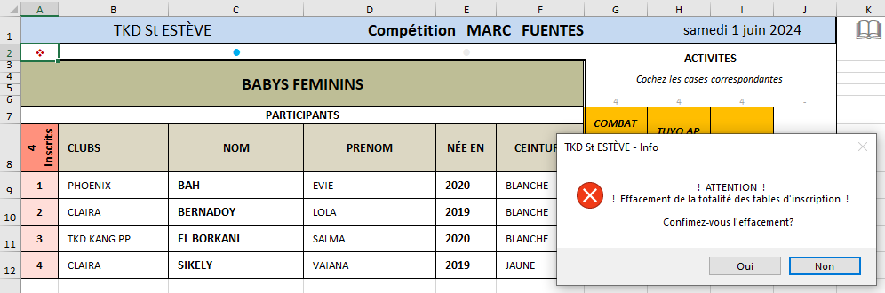
Tu es invité à autoriser l’effacement.
GO !
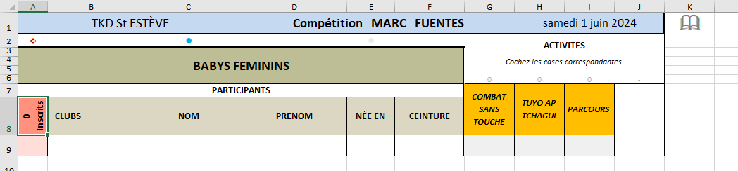
Les tables d’inscription sont vides : tu peux passer à l’importation des nouvelles inscriptions.
Les renseignements concernant ce nouveau tournoi peuvent être modifiées dans la feuille ‘BABYS F’.
Ces libellés sont retranscrits dans les autres feuilles par une formule.
En [A1] pour le nom du club organisateur, en [D1] pour le nom du tournoi, en [H1] pour la date du tournoi.
NOUVELLES INSCRIPTIONS
Il faut charger maintenant le fichier externe dans lequel la secrétaire a regroupé les formulaires envoyés par les clubs participants.
Là, je compte sur la rigueur de Madame pour que les libellés de colonne soient corrects et comportent les indications minimales pour que VBA puisse les reconnaître !
Genre : F/G ou F/M avec le « / » obligatoire !
Catégorie : doit comporter au minimum la mention « cat »
Club : doit comporter au minimum la mention « clu »
Ces 3 premières colonnes peuvent se retrouver dans n’importe quel ordre, pas d’importance : VBA s’arrangera !
Nom, prénom, naissance et ceinture sont supposés suivre dans cet ordre : pas de vérification !
Les 4 combats peuvent se retrouver dans n’importe quel ordre mais doivent comporter leur nom !
Pour le Tuyo ap tchagui, comme je vois qu’il est écrit de 36 manières, il faut que VBA trouve au minimum « tu » et « gui » !
Faire attention au nom du club : parfois, ce nom est long, voire très long et il sera importé tel quel.
Je suppose que tout ça n’est pas trop demander !
Dans ton fichier, passe maintenant sur la feuille ’DATAS’ pour préparer l’importation.
Si la feuille affiche ceci…
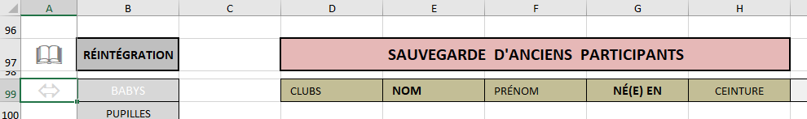
… double-clic sur [A99], la double-flèche, pour afficher le module d’importation.
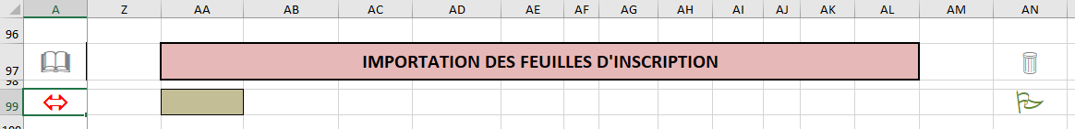
OK, tu es prêt !
À partir de maintenant, il va te falloir faire des aller-retours entre cette feuille et le fichier externe d’inscriptions.
Passe donc sur le fichier externe, en commençant très logiquement par le premier club pour ne pas t’y perdre.

Pour chaque club, il faut sélectionner la feuille complète, participants et ligne d’intitulés de colonne avec les 4 combats même si la dernière colonne de combat ne compte aucun participant !
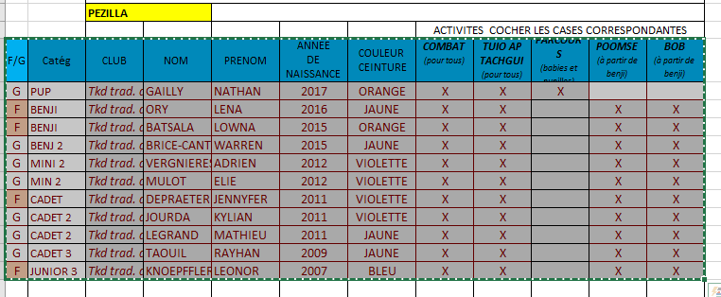
Dans l’exemple ci-dessus, tu comprendras facilement pourquoi je demande à vérifier le nom du club dans la colonne correspondante : PEZILLA est quand même plus court et tout autant compréhensible que « Tkd trad. du Riberal » !
Tu copies cette sélection dans le presse-papier.
Une fois la copie faite, tu repasses sur la feuille ‘DATAS’ où tu fais un clic DROIT sur la cellule colorée en [AA99].
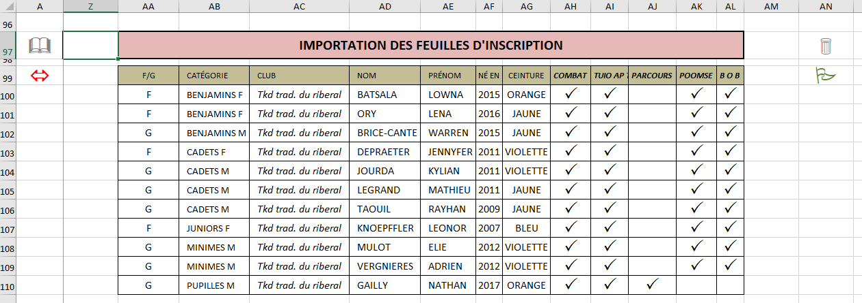
Voilà les inscriptions transposées dans ton fichier !
Vérifie d’un coup d’œil.
Si ce n’est pas bon, double-clic sur la poubelle pour effacer les données ou corrige manuellement.
Corriger dans le fichier externe est évidemment plus souhaitable mais tu fais comme tu veux !

Si c’est OK, double-clic sur le drapeau pour répartir les inscriptions dans les feuilles-catégories de ton fichier de tournoi.
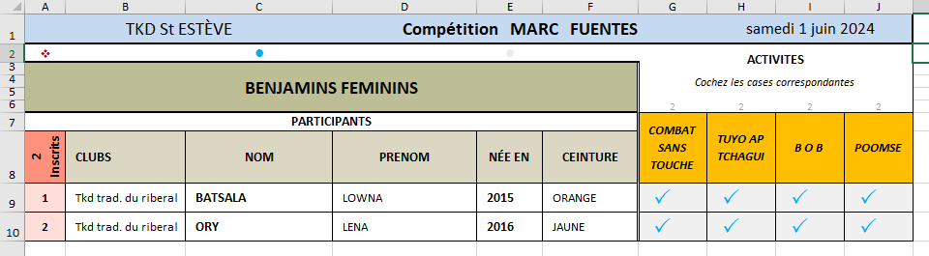

Et tu continues ainsi de club en club !
SI tu constates que tout fonctionne comme tu le souhaites et si tu crois pouvoir obtenir un fichier externe conforme aux exigences de VBA, je pourrai très facilement t’écrire un code pour importer d’un clic toutes les feuilles d’inscription et éviter tous ces aller-retours !

À te lire !
Bien le bonjour à Madame la secrétaire !
A+
Philippe

